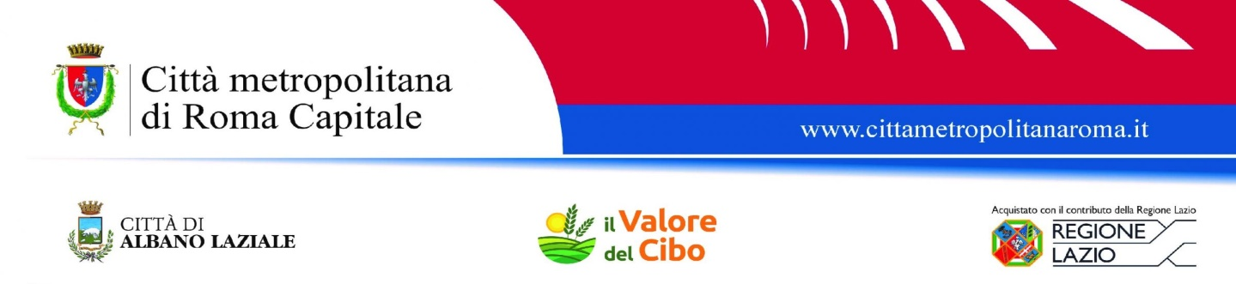

COMUNICATO STAMPA

IL VALORE DEL CIBO: RECUPERO PRODOTTI ALIMENTARI NEL COMUNE DI ALBANO LAZIALE
Rese note le quantità di cibo recuperato e salvato dallo spreco nei mesi di marzo e aprile

Per il progetto “Il valore del cibo”, Banco Alimentare del Lazio rende noto che attualmente sono stati recuperati 133 kg di prodotti nel mese di marzo e 593 kg nel mese di aprile, dall’Eurospin di via delle Colonelle. In particolare, sono stati raccolti 317 kg di frutta, 260 kg di verdura, 88 kg di prodotti freschi (carne e latticini), 61 kg di misto secco.

I prodotti, donati dal punto vendita, sono stati ritirati dai volontari della struttura caritativa del territorio “Fraternità sacerdotale San Pio X”, con 64 assistiti e una scuola per ragazzi che vivono in convitto.

Il progetto nel territorio del Comune di Albano Laziale è partito in data 1 aprile 2020, con il finanziamento concesso da Città Metropolitana di Roma Capitale grazie ai Fondi della Regione Lazio, in collaborazione con il Banco Alimentare del Lazio.

Nel territorio comunale, NaturaSì, ispirata dal progetto, ha deciso di contribuire, offrendo la possibilità di lasciare una spesa sospesa, presso il punto vendita in via Parco della Rimembranza 8. Nel mese di marzo sono stati raccolti 5 kg di misto secco e ad aprile 9,5 kg.

I prodotti sono stati ritirati dalla struttura caritativa “S. Francesco insieme per la pace”, che assiste 150 persone in difficoltà.

Con questo progetto, il Comune di Albano Laziale continua a promuovere un consumo responsabile e sostenibile, contro gli sprechi alimentari.

I supermercati interessati a contribuire al progetto, donando eccedenze alimentari o creando un angolo dedicato a prodotti prossimi alla scadenza in offerta, possono consultare il sito
www.bancoalimentare.it/it/lazio/attivita/progetti/il-valore-del-cibo.

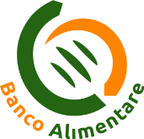
Per informazioni rivolgersi allo Sportello Comunale:
M. segreteria@lazio.bancoalimentare.it
T. 06.45.75.35.60 (dal lunedì al venerdì dalle 9.00 alle 17.00)

